MENJADI MANUSIA
YANG BERTANGGUNG JAWAB DI DALAM MASYARAKAT
Bahan Alkitab: Kejadian 3:1-13; Hakim-hakim 13-16; Nehemia 2:1-7;
Matius 25:31-46; Lukas 10:30-37

Pengantar
Tentu kalian masih ingat kisah Adam dan Hawa yang dilarang TUHAN Allah memakan buah dari pohon yang ada di tengah-tengah Taman Eden, pohon tentang pengetahuan yang baik dan yang jahat. (Kejadian 3:1-13) Setelah dikeluarkannya larangan itu, suatu hari ular berjumpa dengan Hawa dan membujuknya agar ia memakan buah terlarang itu. Mula-mula Hawa menolaknya, namun ular terus membujuknya. Selanjutnya,
perempuan itu melihat, bahwa buah pohon itu baik untuk dimakan dan sedap kelihatannya, lagipula pohon itu menarik hati karena memberi pengertian. Lalu ia mengambil dari buahnya dan dimakannya dan diberikannya juga kepada suaminya yang bersama-sama dengan dia, dan suaminya pun memakannya. (Kejadian 3:6)
Setelah mereka berdua memakannya, maka terdengarlah TUHAN Allah berjalan mendekati mereka. Kedua manusia itu bersembunyi di antara pepohonan di taman itu. Lalu TUHAN Allah memanggil dan bertanya kepada manusia itu, “Di manakah engkau?” Ia menjawab, “Ketika aku mendengar, bahwa Engkau ada dalam taman ini, aku menjadi takut, karena aku telanjang; sebab itu aku bersembunyi.”
TUHAN Allah bertanya lebih jauh, “Apakah engkau makan dari buah pohon, yang Kularang engkau makan itu?” Mendengar pertanyaan ini, terjadilah sebuah percakapan yang menarik.

Manusia itu menjawab: “Perempuan yang Kautempatkan di sisiku, dialah yang memberi dari buah pohon itu kepadaku, maka kumakan” Kemudian berfirmanlah TUHAN Allah kepada perempuan itu: “Apakah yang telah kauperbuat ini?” Jawab perempuan itu: “Ular itu yang memperdayakan aku, maka kumakan.” (Kejadian 3:12-13)
Apa yang kita temukan dalam kisah di atas? Bukankah ini sebuah kisah yang selalu terjadi, ketika seseorang menolak untuk bertanggung jawab atas tindakan yang ia lakukan, dan sebaliknya malah saling menyalahkan pihak lain, dan melemparkan tanggung jawab dari dirinya sendiri kepada yang lain. Akibat yang ditimbulkannya adalah rusaknya hubungan manusia dengan Tuhan penciptanya, dan juga dengan sesamanya.
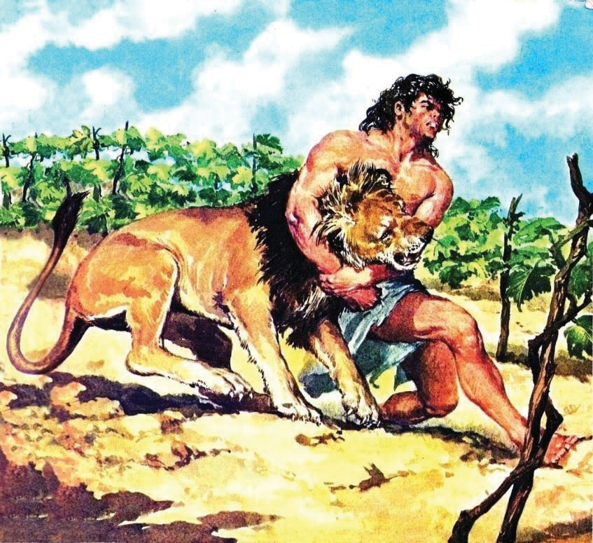
Sekarang, marilah kita menengok pada kisah kehidupan Simson, salah seorang hakim terkemuka di
kalangan masyarakat Israel. Saat itu, Israel belum mempunyai seorang raja seperti bangsa-bangsa yang lain di sekitar mereka. Kisah Simson terdapat dalam Kitab Hakim-hakim 13-16. Meskipun bahannya cukup panjang, namun kisah hidup Simson menarik dan memikat perhatian banyak orang Israel.

Setelah membaca cerita itu, coba tuliskan ringkasan cerita Simson tersebut di bawah ini:
Gambar 3.1 Simson bergelut dengan singa Sumber: http://www.vanitymoments. com/2012/06/my-hairy-ambitions.html

…………………………………………………………………………
…………………………………………………………………………
…………………………………………………………………………
…………………………………………………………………………
Sekarang bahaslah dengan teman-temanmu di sekitar bangkumu, apa yang terjadi dalam hidup Simson? Apa yang terjadi dengan orang tua Simson? Apa janji mereka kepada Allah sebelum Simson dilahirkan? Lalu, syarat-syarat apakah yang diberlakukan terhadap Simson sebagai tanda bahwa ia adalah seorang pilihan Allah?

Dalam Hakim-hakim 14, kita menjumpai kisah Simson di masa hidupnya sebagai seorang pemuda. Apa yang dikisahkan di situ? Mengapa orangtua Simson merasa resah ketika Simson ingin menikah dengan seorang gadis Filistin yang cantik? Dalam kisah ini digambarkan Simson berulang kali jatuh cinta kepada gadis Filistin. Siapakah orang-orang Filistin itu? Mengapa ini menjadi masalah?
Setelah membaca semua pasal dari kisah Simson ini, coba diskusikan dengan temanmu apakah Simson telah menjadi pemimpin yang baik? Mengapa kamu mengatakan demikian? Bagaimana cara kamu menilai kehidupan Simson?

Arti Tanggung jawab
Tema kita dalam pelajaran ini adalah “Menjadi Manusia yang Bertanggung jawab di Dalam Masyarakat.” Dalam kata “bertanggung jawab” terkandung dua kata yang penting, yaitu “tanggung” dan “jawab.” Dalam bahasa Inggris, kata “tanggung jawab” diterjemahkan menjadi “responsibility” yang dibentuk dari dua kata, yaitu “response” dan “ability”, yang masing-masing berarti “jawaban” dan "kemampuan.” Dengan kata lain, di dalam kata “responsibility” terkandung makna “kemampuan untuk menjawab kepada orang lain atas akibat-akibat yang ditimbulkan oleh tindakan kita.” Di sini kita melihat ada kesamaan makna kata “responsibility” dengan “tanggung jawab” dalam bahasa Indonesia. Keduanya sama-sama menuntut kemampuan dan kesediaan seseorang untuk menanggung akibat-akibat yang ditimbulkan oleh perbuatannya.
Presiden Amerika Serikat, Theodore Roosevelt pernah mengucapkan sebuah ungkapan yang berbunyi, “The buck stops here.” Artinya, “Uang itu berhenti di sini.” Dalam ungkapan ini terkandung pernyataan, “Sayalah yang bertanggung jawab; jangan melempar-lemparkan terus masalah ini ke orang-orang lain.” Roosevelt ingin menunjukkan, bahwa meskipun mungkin masalah atau suatu kesalahan dilakukan oleh salah seorang bawahannya, sebagai seorang atasan, dialah yang layak dipersalahkan.
Sekarang, coba bandingkan dengan kasus ini:
Pada Maret 2009, seorang perempuan berusia 62 tahun dituduh mencuri uang lebih dari US$ 73.000 dari gerejanya di negara bagian Washington, AS. Ketika para detektif menginterogasinya, ia mengatakan kepada mereka, “Setan berperanan besar dalam pencurian itu.” (Marvin Williams, “The Devil Made Me Do It,” Our Daily Bread, 5 Agustus 2010).

Berapa sering kita mempersalahkan orang lain untuk kesalahan yang kita perbuat? Dalam kasus ini, si pencuri mempersalahkan Setan sebagai pihak yang paling penting peranannya sehingga ia memutuskan untuk mencuri.
Coba lihat dalam berbagai kasus di pengadilan. Banyak yang terdakwa seringkali melemparkan kesalahannya kepada orang lain. Baru-baru ini seorang pejabat tinggi kepolisian dijatuhi hukuman penjara karena dituduh melakukan korupsi hingga milyaran rupiah di bidang yang menjadi tanggung jawabnya, yaitu proyek pengadaan simulator SIM (surat izin mengemudi). Dalam pembelaannya, Irjen Pol. Djoko Susilo mengaku bahwa ia tidak teliti dalam mengawasi pekerjaan di tempat kerjanya. Ia mengatakan, “Saya langsung

menandatangani setiap dokumen atau surat yang diberikan kepada saya.” Jadi, Irjen Polisi itu tidak mengakui bahwa ia telah dengan sengaja mengkorup anggaran negara. Ia hanya sekadar
sumber: Gallery Qu, http://
awidyarso65.wordpress.com/2008.
Gambar 3.2 Kaya karena korupsi? Haram!

lalai karena kesibukannya banyak. “Saya menyadari sepenuhnya dalam kasus saya ini telah terjadi kelemahan manajerial,” kata jenderal bintang dua itu. (Atjeh Post, “Kasus simulator SIM,” 27 Agustus 2013)
Apa yang kita temukan di sini adalah pengakuan akan kesalahan yang lebih kecil (“kelalaian”) ketimbang kesalahan yang lebih besar (“korupsi”), karena yang bersangkutan tidak mau dipersalahkan untuk tuduhan yang dikenakan kepadanya. Kembali di sini kita menemukan kasus penolakan untuk bertanggung jawab atas tugas yang telah diembankan kepadanya, yakni memastikan bahwa seluruh pekerjaan yang ada di bawah kendalinya berjalan dengan baik, tertib, dan bersih. Soal salah atau tidaknya si terdakwa dalam kasus ini, bukanlah urusan kita. Yang penting kita pelajari ini adalah sikap orang ketika menghadapi sebuah tuduhan.

Tanggung jawab dan Kedewasaan
Kedewasaan dapat dilihat dari tanggung jawab seseorang terhadap apa yang ia kerjakan di dalam hidupnya. Misalnya, pada usia mudanya, setiap orang bertanggung jawab untuk belajar. Mengapa? Inilah waktunya mereka mempersiapkan diri untuk memikul tanggung jawab yang lebih besar,

yaitu menjalani kehidupannya di tengah masyarakat, dan berperan dalam menyumbangkan tenaga dan pikirannya bagi kehidupan masyarakat yang lebih baik.

Tanggung jawab dalam Membangun Masyarakat
Setiap orang adalah bagian dari kelompok yang lebih besar yang bernama keluarga. Dan setiap keluarga adalah bagian dari masyarakat. Sebagai individu, setiap orang mempunyai tanggung jawab untuk membangun kelompoknya, yaitu keluarga dan masyarakat. Sebagai orang Kristen, sudah tentu kita mempunyai kelompok yang lain di dalam hidup kita, yaitu gereja. Ini berarti bahwa kita masing-masing terpanggil untuk menyumbangkan peranan kita bagi pembangunan keluarga, gereja, dan masyarakat kita.
Sumbangan ini tentu sebanding dengan tingkat usia, kedewasaan dan kemampuan kita masing-masing. Sewaktu kita masih kecil, kita masih lebih banyak menerima bantuan dari orang-orang di sekitar kita untuk bertumbuh dan berkembang menjadi anggota keluarga, masyarakat, dan gereja yang baik. Namun hal ini tidak boleh berlangsung terus-menerus dengan cara demikian. Pada saatnya kelak kita akan dituntut untuk menyumbangkan peranan yang semakin besar.
Sekarang, bandingkan dengan seorang pemalas yang tidak mau menggunakan waktunya untuk mempersiapkan diri untuk terjun ke dalam masyarakat kelak. Apa yang akan terjadi kelak? Ketika ia menjadi dewasa, mungkin sekali ia tidak mampu memberikan kontribusi yang besar kepada masyarakat luas. Bahkan besar kemungkinan ia malah akan menjadi beban masyarakat – misalnya, menjadi pengemis, atau menjadi warga masyarakat yang kurang produktif.
Presiden John F. Kennedy dari Amerika Serikat pernah berkata kepada rakyatnya, “Don’t ask what your country can do for you. Ask what you can do for your country.” Artinya, “Jangan bertanya apa yang dapat diberikan oleh negaramu kepadamu, tetapi tanyakanlah dirimu sendiri, apa yang dapat kamu berikan kepada negaramu.”
Jelas ini adalah anjuran yang sangat tepat bagi warga masyarakat yang sudah menjadi dewasa dan matang. Mereka tidak boleh hanya menunggu apa yang akan diberikan oleh pemerintah dan negara kepada mereka. Sebaliknya, mereka harus bertanya kepada diri mereka sendiri, apa yang dapat mereka lakukan bagi negara mereka. Hal yang sama juga berlaku bagi keluarga dan gereja kita.

Dalam lingkaran yang lebih luas, kamu harus belajar bahwa kita tidak hidup sendirian. Kamu harus paham bahwa apa yang kita lakukan di sekolah, atau di kota maupun desa sendiri, bisa mempunyai akibat yang luas terhadap orang lain. Mungkin kamu pernah melihat anak-anak remaja yang bermain ketapel atau senapan angin untuk menembaki burung-burung liar, bajing, dan binatang-binatang lainnya. Untuk apa? Tidak ada tujuan apa-apa! Hanya kesenangan atau iseng saja. Dan kesenangan atau tindakan iseng-iseng itu telah menyebabkan makhluk-makhluk lain mati dengan sia-sia.
Pada tahun 2011 sebuah perusahaan kelapa sawit dari Malaysia membunuh puluhan orangutan di Kalimantan Barat karena binatang yang terancam kepunahan itu dianggap sebagai hama dan pengganggu tanaman mereka. Padahal justru perkebunan sawit itulah yang telah masuk dan merampas ruang hidup binatang-binatang itu.
Hancurnya hutan dan musnahnya satwa liar di Indonesia tidak memberikan kerugian apapun pada Malaysia. Sebaliknya, malah memberikan keuntungan bagi Malaysia. Dunia akan mengenal industri kelapa sawit Indonesia itu brutal dan pada akhirnya dihindari konsumen. "Mereka akan membeli sawit Malaysia. Sawit Indonesia harus dijual dulu dan dilabeli ramah lingkungan di Malaysia agar bisa laku di pasar dunia." (Medan Tribunnews, “Malaysia Berperan Membantai Orangutan di Kalimantan”, 22 Nov. 2011).
Ada orang-orang yang punya banyak uang dan merasa bahwa mereka bisa membeli apa saja semau mereka. Di beberapa wilayah di Pulau Jawa, orang- orang seperti ini banyak membangun vila-vila mewah di pegunungan tanpa izin dan tanpa memperhatikan kerusakan yang mungkin ditimbulkannya terhadap keseimbangan alam. Hal ini dapat menyebabkan berkurangnya daya serap air di pegunungan, sehingga air mengalir lebih cepat ke kaki gunung dan kota-kota di dataran rendah lalu masuk ke laut. Akibatnya, terjadilah banjir di
mana-mana.
Di dalam Alkitab kita menemukan kisah Nehemia, seorang bangsa Yehuda, yang diangkat menjadi juru minum Raja Artahsasta dari Persia. Ini adalah jabatan yang sangat strategis dan terhormat. Tentu banyak orang yang sangat menginginkan agar dirinya diangkat raja untuk menduduki jabatan itu. Namun suatu hari baginda mengamati bahwa Nehemia tampak muram mukanya. Raja bertanya, apa yang mengganggu pikirannya. Nehemia pun menceritakan kegundahan hatinya. “Bagaimana mukaku tidak akan muram, kalau kota, tempat pekuburan nenek moyangku, telah menjadi reruntuhan dan pintu- pintu gerbangnya habis dimakan api?” (Nehemia 2:3)

Mendengar jawaban itu raja bertanya, apa yang bisa baginda lakukan untuk menolongnya. Nehemia menjawab, “Jika raja menganggap baik dan berkenan
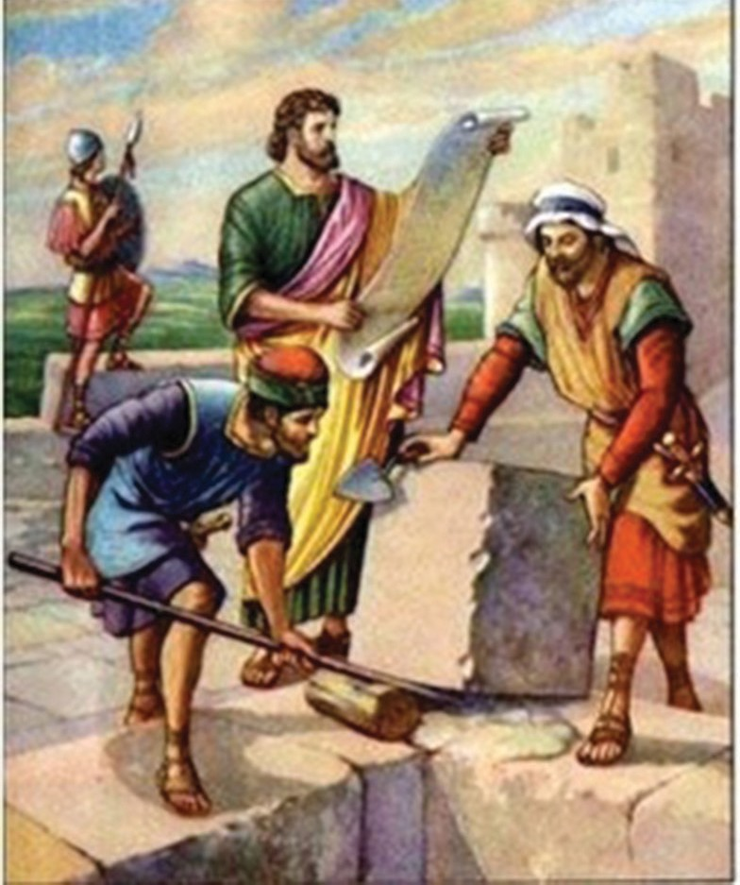
kepada hambamu ini, utuslah aku ke Yehuda, ke kota pekuburan nenek moyangku, supaya aku membangunnya kembali.” Apa arti jawaban Nehemia ini? Ini berarti Nehemia ingin melepaskan jabatannya di istana raja, dan pergi ke Yerusalem untuk membangun kembali negeri leluhurnya. Bayangkan! Sebuah jabatan yang begitu tinggi, penting, dan strategis yang dimiliki Nehemia, tentunya menghasilkan pendapatan yang tinggi baginya. Belum lagi berbagai kesempatan istimewa yang bisa ia nikmati. Namun kini Nehemia
bersedia melepaskan semua itu,

Gambar 3.3 Nehemia membangun kembali Yerusalem
Sumber: http://mosaicboston.com.

Gelisah Anak Bangsa di Luar Negeri
demi keyakinannya akan tugas dan panggilannya untuk membangun kembali tanah airnya!

Ada banyak orang Indonesia yang belajar atau bahkan berkarya di luar negeri. Banyak di antara mereka yang menghadapi kegelisahan ketika berhadapan dengan pilihan, apakah mereka akan terus tinggal di luar negeri, atau kembali ke tanah air – seperti Nehemia – untuk mengabdikan diri bagi bangsa dan tanah air.
Berikut ini adalah cuplikan sebuah tulisan yang melukiskan kegelisahan itu:

“Kembali Mengabdi ke Tanah Air atau Berkarya di Luar Negeri?”
Setiap mahasiswa Indonesia yang sedang belajar di luar negeri pasti ingin berkontribusi dalam pembangunan di tanah air tercinta. Namun ada berbagai tantangan dan pertimbangan yang kadang membuat mereka gamang untuk kembali. Diskusi bulanan yang diadakan PPI Stockholm beberapa waktu lalu berusaha membahas berbagai tantangan tersebut.
Dari diskusi tersebut banyak tantangan mencuat, seperti ilmu yang kita dapatkan selama studi belum dapat sepenuhnya diimplementasikan di negeri kita. Tantangan lain adalah penempatan kita yang kurang sesuai

dengan keahlian. Ada beberapa kisah di mana ilmu dan pos di mana kita ditempatkan jauh panggang dari api.
Bagi yang sudah berkeluarga, setelah merasakan pendidikan yang bagus dan gratis di negeri orang, tentu berharap hal yang sama di negeri kita. Belum adanya perhatian yang besar dari pemerintah terhadap riset membuat beberapa ilmuan berfikir ulang untuk kembali ke Indonesia. Suasana kerja yang sangat berbeda juga menjadi kendala lain. Bahkan ada situasi di mana kembalinya kita malah dianggap sebagai saingan oleh rekan-rekan di tanah air. Masih banyak lagi tantangan yang ada yang semuanya menjadi “culture shock” bagi mereka yang ingin “pulang kampung.”
Lalu apa yang harus dilakukan? Pulang tanpa persiapan, alias terjun bebas? Atau tetap tinggal dan berkarir di negeri orang? (Setia Pramana, “Kembali Mengabdi ke Tanah Air atau Berkarya di Luar Negeri?” dalam Kompasiana, 15 Juli 2013)

Kegelisahan yang diungkapkan dalam tulisan di atas tampaknya mengusik sebagian orang yang merasa ingin melaksanakan tanggung jawabnya di tanah air tercinta, namun merasa sulit mengambil keputusan untuk itu karena merasa kurang diterima oleh lingkungan barunya di Indonesia kelak. Jadi, apa yang harus dilakukan untuk mengatasi hal ini?

Tanggung jawab terhadap Sesama
Sebagai bagian dari masyarakat kita semua mempunyai tanggung jawab terhadap sesama. Tuhan Yesus pernah berkata,
Sebab ketika Aku lapar, kamu memberi Aku makan; ketika Aku haus, kamu memberi Aku minum; ketika Aku seorang asing, kamu memberi Aku tumpangan; ketika Aku telanjang, kamu memberi Aku pakaian; ketika Aku sakit, kamu melawat Aku; ketika Aku di dalam penjara, kamu mengunjungi Aku (Mat. 25:35-36).
Ini adalah sesuatu yang dituntut dari setiap orang, bukan hanya orang Kristen. Malah dari ucapan Tuhan Yesus ini tampak bahwa sekadar percaya kepada Tuhan itu tidak cukup apabila kita tidak melakukan semua tindakan kepedulian terhadap orang lain. Jadi, kita wajib mengasihi, melayani, menolong orang-orang yang menderita – apapun juga suku, agama, kelas sosial, statusnya di masyarakat, dll., sebab Kristus juga hadir di dalam mereka.

Tanggung jawab itu juga diperlihatkan oleh Yesus dalam perumpamaan- Nya tentang Orang Samaria yang Murah Hati (Luk. 10:30-37). Dalam kisah ini digambarkan bahwa imam dan si orang Lewi tidak memperlihatkan kepedulian mereka terhadap penderitaan sesama mereka. Namun – inilah yang menarik dari perumpamaan ini – Yesus justru menunjukkan bahwa si orang Samaria, yang biasanya diejek dan dihina oleh orang Yahudi, mampu memperlihatkan kepeduliannya kepada si korban yang sudah setengah mati dipukuli oleh para penyamun.
Tanggung jawab terhadap orang lain ini juga semakin disadari bahkan di tingkat internasional. Di masa lalu, berdasarkan Perjanjian Perdamaian Westphalia, yang ditandatangani pada 1648, negara-negara di dunia mengakui adanya “hak untuk menentukan nasib sendiri” yang dimiliki oleh setiap negara. Pemahaman yang tadinya kedengaran bagus, belakangan mulai disadari kekurangannya ketika sebuah negara menginjak-injak hak asasi rakyatnya sendiri. Apakah negara-negara lain berhak ikut campur dan memprotes kebijakan negara itu?
Di masa kini, negara-negara semakin sadar bahwa mereka tidak dapat berdiam diri begitu saja ketika rakyat disuatu negara lain mengalami penindasan dan tekanan dari pemerintahnya sekalipun. Prof. Saban Kardas, pakar politik dari TOBB University of Economics and Engineering di Turki mengatakan,
Di masa pasca-Perang Dingin, muncullah suatu pemahaman bersama bahwa mempertahankan otonomi tidaklah boleh dilihat sebagai tujuan itu sendiri di dalam batas-batas negara yang berdaulat. Kofi Annan merefleksikan pemahaman yang baru ini dengan menyatakan bahwa
Kedaulatan negara, dalam pemahamannya yang paling mendasar, sedang didefinisikan kembali – tidak kurang oleh kekuatan-kekuatan globalisasi dan kerja sama internasional. Negara-negara kini dipahami secara luas sebagai alat-alat yang harus digunakan untuk melayani rakyatnya, bukan sebaliknya. Pada saat yang sama, kedaulatan individu – yaitu apa yang saya maksudkan sebagai kemerdekaan mendasar dari setiap individu, yang dilindungi di dalam Piagam PBB dan perjanjian-perjanjian internasional yang dibuat sesudah itu – telah diperkuat oleh kesadaran baru dan yang meluas tentang hak-hak individu. Bila kita membaca piagam ini sekarang, maka kita akan semakin sadar bahwa tujuannya adalah untuk melindungi setiap pribadi manusia, bukan untuk melindungi mereka yang menzoliminya. (Saban Kardas, “Humanitarian Intervention as a ‘Responsibility to Protect’: An International Society Approach”)

Itulah sebabnya ketika pemerintah Cina melakukan kekerasan dan bahkan pembunuhan terhadap para pengunjuk rasa di lapangan Tienanmen pada 1989, banyak negara di dunia mengecam pemerintah tersebut. Pada tahun 2011, Presiden Libya, Muammar Khadafi, memerintahkan pasukannya menumpas para demonstran, sehingga rezimnya dikucilkan oleh dunia. Akhirnya, pemerintahannya runtuh,
dan Khadafi menemukan ajalnya dengan menyedihkan karena dibunuh oleh rakyatnya sendiri (VivaNews, “Rezim Khadafi Mulai Dikucilkan”, 23 Februari 2011).
Dari sini kita dapat melihat betapa luasnya pemahaman yang dikembangkan dalam Kekristenan - dari tanggung jawab pribadi terhadap keluarga berkembang menjadi tanggung jawab terhadap orang lain, bahkan juga bangsa-bangsa lain di dunia. Kita perlu mengingat kata-kata Dr. Martin Luther King, Jr.,
seorang tokoh hak asasi manusia dari

Amerika Serikat, yang mengatakan, “Ketidakadilan di manapun juga, adalah ancaman terhadap keadilan di mana-mana.”
Gambar 3.4 Banjir darah di Beijing ketika tentara Tiongkok berusaha menghentikan demonstrasi di Lapangan Tiananmen.
Sumber: http://www.anntelnaes.com.

Diskusi

Diskusikan pertanyaan-pertanyaan di bawah ini dengan teman-temanmu!
- Apa yang menyebabkan Adam dan Hawa saling melepaskan tanggung jawab mereka setelah TUHAN Allah mengetahui bahwa mereka telah melanggar perintah Allah?
- Andaikata kamu menjadi Simson di masa kini, apakah ceritamu akan berbeda dengan cerita Simson? Kalau tidak, mengapa? Kalau ya, bagaimana?
- Apa kaitan antara kata-kata Presiden John F. Kennedy dengan apa yang dilakukan oleh Nehemia?

- Kalau kamu menjadi Nehemia, menikmati jabatan yang tinggi di negeri asing, maukah kamu melepaskannya demi membangun masyarakat kamu atau gereja kamu di tanah air? Jelaskan alasan-alasan bagi jawabanmu itu!
- Buatlah sebuah rencana untuk mengajak teman-temanmu di gereja untuk memperlihatkan kepedulian dan kasih sayang kepada orang lain, meskipun kalian tidak mengenal orang itu.

G. Rangkuman
Dalam bahan ini kita telah belajar apa artinya menjadi dewasa dan hidup bertanggung jawab di tengah masyarakat. Tanggung jawab itu harus tampak dalam kehidupan kita di tengah keluarga, masyarakat, maupun gereja. Kita juga melihat bahwa ternyata kita pun harus peduli dan ikut bertanggung jawab untuk menyuarakan teguran terhadap bangsa dan negara lain sekalipun, apabila kita melihat bahwa rakyat atau segolongan rakyat di negara itu diperlakukan dengan tidak adil dan ditindas dengan sewenang-wenang.

